TRƯỜNG ĐẠI HỌC THỦY LỢI
KHOA CÔNG NGHỆ THÔNG TIN


BÀI TẬP LỚN
HỌC PHẦN: HỌC MÁY

ĐỀ TÀI: XXXXXXXXXXXXXXXXXXXXXXX

Giáo viên hướng dẫn: Nguyễn Thị Kim Ngân
Sinh viên/nhóm sinh viên thực hiện:
1. Lương Anh Tú, lớp 63CNTT2
2. Nguyễn Quốc Huy, lớp 63CNTT2
3. Dương Ngô Quyền, lớp 63CNTT2

Hà Nội, tháng 11 năm 2023
MỤC LỤC
Phần 1. Tổng quan
1. Giới thiệu về học máy
- Machine learning (học máy) là một lĩnh vực của trí tuệ nhân tạo (AI) liên quan đến việc xây dựng các mô hình và hệ thống có khả năng tự học và cải thiện từ dữ liệu mà không cần được cụ thể lập trình. Machine learning sử dụng các phương pháp và thuật toán để phân tích dữ liệu và rút ra các mô hình, từ đó có thể làm dự đoán, phân loại, nhận dạng và thực hiện các tác vụ thông minh khác.

- Lịch sử của Machine Learning:

  - Những năm 1950: Machine learning bắt đầu với các nghiên cứu về trí tuệ nhân tạo và học máy. Nhà toán học Alan Turing đã đưa ra khái niệm về "máy học" và đặt nền tảng cho các khái niệm cơ bản trong lĩnh vực này.

  - Những năm 1960-1970: Machine learning phát triển với các phương pháp học cơ sở dựa trên các thuật toán thống kê và quy tắc. Ví dụ như, thuật toán quy tắc của Arthur Samuel để chơi trò chơi Checkers.

  - Những năm 1980-1990: Machine learning tiếp tục phát triển với sự xuất hiện của các thuật toán học tăng cường và học trên tập dữ liệu lớn. Các phương pháp như học tăng cường Q-learning của Chris Watkins và máy vector hỗ trợ (SVM) của Vladimir Vapnik đã được đề xuất.

  - Thập kỷ 2000: Machine learning bước vào một giai đoạn phát triển đáng kể với sự kết hợp của dữ liệu lớn, phần cứng mạnh mẽ và thuật toán tiên tiến. Các mô hình học sâu như mạng nơ-ron học sâu (deep neural networks) và convolutional neural networks (CNN) đã mang lại những tiến bộ đáng kể trong việc hiểu và xử lý dữ liệu phức tạp.

- Vai trò của Machine Learning:

  - Dự đoán và phân loại: Machine learning có thể xây dựng các mô hình để dự đoán và phân loại dữ liệu. Ví dụ như dự đoán giá cổ phiếu, phân loại email là thư rác hay không, hay nhận dạng các đối tượng trong ảnh.

  - Nhận diện và xử lý ngôn ngữ tự nhiên: Machine learning có thể giúp máy tính hiểu và xử lý ngôn ngữ tự nhiên, cho phép tạo ra các hệ thống tương tác ngôn ngữ tự nhiên như trợ lý ảo hoặc dịch thuật tự động.

  - Gợi ý và khám phá tri thức: Machine learning có thể xác định mô hình hành vi của người dùng và gợi ý các sản phẩm, nội dung hoặc thông tin phù hợp dựa trên dữ liệu lịch sử. Nó cũng có thể khám phá tri thức từ dữ liệu, như phân tích dữ liệu khách hàng để tìm ra các xu hướng tiêu dùng.

  - Tự động hóa và tối ưu: Machine learning có thể tìm hiểu các quy tắc và mô hình từ dữ liệu, giúp tự động hóa các quy trình và tối ưu hóa các hệ thống. Ví dụ như tự động lái xe, quản lý tồn kho hoặc tối Bạn có thể tìm hiểu thêm về lịch sử và vai trò của Machine Learning trong các nguồn tham khảo chuyên sâu hoặc sách về AI và Machine Learning.

- Học có giám sát (Supervised Learning):

  - Ưu điểm:

Cung cấp dự đoán chính xác: Học có giám sát sử dụng dữ liệu được gắn nhãn để xây dựng mô hình, nên nó có khả năng dự đoán chính xác trên dữ liệu mới. Mô hình được huấn luyện dựa trên các thông tin nhãn đã biết trước, giúp đưa ra dự đoán chính xác hơn.

Có khả năng xử lý dữ liệu bị thiếu: Học có giám sát có thể xử lý các trường hợp dữ liệu bị thiếu thông qua các kỹ thuật như điền giá trị trung bình, giá trị trung vị hoặc sử dụng các giải thuật khác như k-NN (k-nearest neighbors) để điền các giá trị bị thiếu.

Có khả năng giải thích dự đoán: Với học có giám sát, chúng ta có thể phân tích và giải thích cách mô hình đưa ra dự đoán. Điều này giúp hiểu rõ hơn về quan hệ giữa các đặc trưng và nhãn và tạo ra sự tin cậy và hiểu biết về mô hình.

  - Hạn chế:

Yêu cầu dữ liệu được gắn nhãn: Học có giám sát đòi hỏi dữ liệu huấn luyện có các nhãn phù hợp. Việc gắn nhãn dữ liệu có thể tốn thời gian và công sức, đặc biệt là đối với các tác vụ đòi hỏi sự chuyên gia hoặc dữ liệu lớn.

Khó khăn trong việc xử lý dữ liệu không cân bằng: Nếu dữ liệu huấn luyện không cân bằng về các lớp, mô hình dễ bị thiên lệch và không thể đưa ra dự đoán chính xác cho các lớp thiểu số.

- Học không giám sát (Unsupervised Learning):

  - Ưu điểm:

Khám phá cấu trúc ẩn: Học không giám sát có khả năng khám phá cấu trúc ẩn trong dữ liệu mà không cần thông tin nhãn. Nó giúp tìm ra các nhóm, cụm, mô hình hoặc quy tắc tồn tại trong dữ liệu mà chúng ta có thể không nhận thấy ban đầu.

Tiết kiệm công sức gắn nhãn: Vì không yêu cầu thông tin nhãn, học không giám sát giúp tiết kiệm thời gian và công sức trong việc gắn nhãn dữ liệu.

  - Hạn chế:

Khó đánh giá chất lượng mô hình: Vì không có thông tin nhãn để so sánh, đánh giá chính xác chất lượng của mô hình học không giám sát là khó khăn. Điều này làm cho việc chọn và đánh giá mô hình trở nên phức tạp hơn.

Khó khăn trong việc hiểu và giải thích kết quả: Vì không có thông tin nhãn, việc hiểu và giải thích về kết quả của mô hình học không giám sát là khó. Các cụm, mô hình hoặc quy tắc được tìm thấy có thể không có ý nghĩa rõ ràng hoặc khó hiểu.

Nhạy cảm xem lại dữ liệu nhiễu: Mô hình học không giám sát có thể nhạy cảm với dữ liệu nhiễu và dễ bị ảnh hưởng bởi các điểm dữ liệu ngoại lai hoặc không chuẩn. Điều này có thể ảnh hưởng đến quá trình khám phá cấu trúc và đưa ra kết quả không chính xác.
2. Trình bày phương pháp học máy được sử dụng trong bài tập lớn
- Mục đích của phương pháp.
Input:
- gender : giới tính
- age : tuổi
- hypertension : tăng huyết áp
- heart_disease: bệnh tim
- ever_married : tình trạng kết hôn
- work_type : công việc
- Residence_type : nơi cư trú
- avg_glucose_level: lượng đường trong máu
- bmi: chi số khối cơ thể
- smoking_status: tình trạng hút thuốc
Output. stroke : khả năng đột quỵ

- Method (Cách thực hiện).
*PLA
Trình bày lý thuyết của các thuật toán Perceptron
- Perceptron là thuật toán đơn giản giúp tìm một ranh giới siêu
- Perceptron là thuật toán đơn giản giúp tìm một ranh giới siêu phẳng cho bài toán phân lớp nhị phân
- Phương trình đường siêu phẳng
- Giả sử X = [x1,x2,…,xn] là tập dữ liệu huấn luyện. Y =
  - X=[x1,x2,..,xn] là tập dữ liệu huấn luyện. Y=[y1,y2,…,yn] là nhãn tương ứng với từng điểm dữ liệu trong tập X. Với yi = 1 nếu xi thuộc lớp 1 và yi = -1 nếu xi thuộc lớp 2

- Với w[w1,w2,…,wn] là vector hệ số và w0 là hệ số tự do
- Xây dựng hàm mất mát
- thẳng w1x1 + w2x2 + w0 = 0 là nghiệm cần
  - Giả sử đường thẳng w1x1+w2x2+w0 = 0 là nghiệm cần tìm. Các điểm nằm cùng một phía sẽ làm cho hàm f_{w}(x) mang cùng dấu. Vậy nếu w là một nghiệm của bài toán perceptron với một dữ liệu X chưa được gán nhãn, ta có thể xác định nhãn của nó bằng phép toán

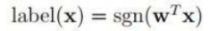

- Xét một điểm xi bất kì với nhãn yi. Nếu bị phân lớp lỗi, ta
  - Xét một điểm xi bất kỳ với nhãn yi. Nếu bị phân lớp lỗi ta phải có sgn(w^Tx) ≠ yi. Vì hai giá trị này là khác nhau nên yi * sgn(w^Tx) = -1. Như vậy, hàm số đếm số lượng điểm bị phân lớp lỗi có dạng

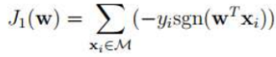
- Tìm w cho không có điểm phân lỗi ⌠ J₁(w) = 0 nhưng đây là hàm số rời rạc nên rất khó tối ưu nên ta sẽ xét hàm mất mát
- 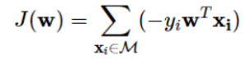
- Với một điểm dữ liệu Xi bị phân lỗi, hàm mất mát sẽ trở thành 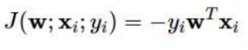
- Đạo hàm
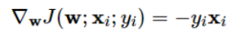
- Cập nhật lại theo công thức
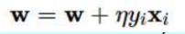
- Lặp lại tới khi tất cả các điểm được phân lớp đúng
*K-Fold cross validation
Cross validation là một phương pháp thống kê được sử dụng để ước lượng hiệu quả của các mô hình học máy. Nó thường được sử dụng để so sánh và chọn ra mô hình tốt nhất cho một bài toán. Kỹ thuật này dễ hiểu, dễ thực hiện và cho ra các ước lượng tin cậy hơn so với các phương pháp khác
Cross validation là một cải tiến của validation với lượng dữ liệu trong tập validation là nhỏ nhưng chất lượng mô hình được đánh giá trên nhiều tập validation khác nhau. Một cách thường đường sử dụng là chia tập training ra k tập con không có phần tử chung, có kích thước gần bằng nhau. Tại mỗi lần kiểm thử , được gọi là run, một trong số k tập con được lấy ra làm validate set. Mô hình sẽ được xây dựng dựa vào hợp của k−1tập con còn lại. Mô hình cuối được xác định dựa trên trung bình của các train error và validation error.
=>Cách làm này còn có tên gọi là k-fold cross validation.
- Phân tích toán học
K-fold cross validation: Chia training set thành K tập con không giao nhau, có kích thước gần bằng nhau. X={X1 , X2 , …., XK}
Tại mỗi lần kiểm thử:
▪ 1 tập con được lấy ra làm validation set
▪ K-1 tập còn lại được dùng để xây dựng mô hình
▪ Mô hình cuối được xác định dựa trên trung bình của các train error và validation error (CV(w) là nhỏ nhất)

Tìm k mô hình
Lần 1: Validation set: X1 , Training set: X\X1={X2 , X3 , …, Xk}= > M1
Lần 2: Validation set: X2 , Training set: X\X2={X1 , X3 , …, Xk}=>M2
Lần k: Validation set: Xk , Training set: X\Xk={X1 , X2 , …, Xk-1}=>Mk
Kỹ thuật này thường bao gồm các bước như sau:
1. Xáo trộn dataset một cách ngẫu nhiên
2. Chia dataset thành k nhóm
3. Với mỗi nhóm:
-Sử dụng nhóm hiện tại để đánh giá hiệu quả mô hình
-Các nhóm còn lại được sử dụng để huấn luyện mô hình
-Huấn luyện mô hình
-Đánh giá và sau đó hủy mô hình
1. Sử dụng nhóm hiện tại để đánh giá hiệu quả mô hình
2. Các nhóm còn lại được sử dụng để huấn luyện môhình
3. Huấn luyện mô hình
4. Đánh giá và sau đó hủy mô hình
4. Tổng hợp hiệu quả của mô hình dựa từ các số liệu đánh giá
*SVM
Giống như Perceptron Learning Algorithm (PLA), Support Vector Machine (SVM) thuần chỉ làm việc khi dữ liệu của 2 classes là linearly separable. Một cách tự nhiên, chúng ta cũng mong muốn rằng SVM có thể làm việc với dữ liệu gần linearly separable giống như Logistic Regression đã làm được.
Có hai trường hợp dễ nhận thấy SVM làm việc không hiệu quả hoặc thậm chí không làm việc:
- Trường hợp 1: Dữ liệu vẫn linearly separable như Hình 1a) nhưng có một điểm nhiễu của lớp tròn đỏ ở quá gần so với lớp vuông xanh. Trong trường hợp này, nếu ta sử dụng SVM thuần thì sẽ tạo ra một margin rất nhỏ. Ngoài ra, đường phân lớp nằm quá gần lớp vuông xanh và xa lớp tròn đỏ. Trong khi đó, nếu ta hy sinh điểm nhiễu này thì ta được một margin tốt hơn rất nhiều được mô tả bởi các đường nét đứt. SVM thuần vì vậy còn được coi là nhạy cảm với nhiễu (sensitive to noise).
- Trường hợp 2: Dữ liệu không linearly separable nhưng gần linearly separable như Hình 1b). Trong trường hợp này, nếu ta sử dụng SVM thuần thì rõ ràng bài toán tối ưu là infeasible, tức feasible set là một tập rỗng, vì vậy bài toán tối ưu SVM trở nên vô nghiệm. Tuy nhiên, nếu ta lại chịu hy sinh một chút những điểm ở gần biên giữa hai classes, ta vẫn có thể tạo được một đường phân chia khá tốt như đường nét đứt đậm. Các đường support đường nét đứt mảnh vẫn giúp tạo được một margin lớn cho bộ phân lớp này. Với mỗi điểm nằm lần sang phía bên kia của các đường suport (hay đường margin, hoặc đường biên) tương ứng, ta gọi điểm đó rơi vào vùng không an toàn. Chú ý rằng vùng an toàn của hai classes là khác nhau, giao nhau ở phần nằm giữa hai đường support.
-Xây dựng bài toán tối ưu cho SVM:
+ Giả sử rằng các cặp dữ liệu của training set là(x1,y1),(x2,y2),…,(xn,yn) với :
- vector 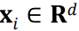 thể hiện đầu vào của một điểm dữ liệu
- yi là nhãn của điểm dữ liệu đó
- d là số chiều của dữ liệu
- N là số điểm dữ liệu
Với cặp dữ liệu (xn ,yn ) bất kỳ, khoảng cách từ điểm đó tới mặt phân chia là:
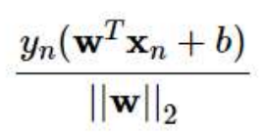
- Vì y𝑛 luôn cùng dấu với phía của x𝑛 , nên y𝑛 cùng dấu với 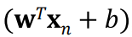 , tử số luôn là 1 số không âm.
- Với mặt phân chia như trên, margin được tính là khoảng cách gần nhất từ 1 điểm tới mặt đó: (x1,y1),(x2,y2),…,(xn,yn)
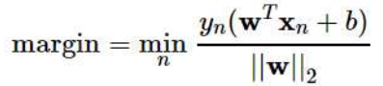
Bài toán tối ưu trong SVM chính là bài toán tìm và b sao cho margin này đạt giá trị lớn nhất:
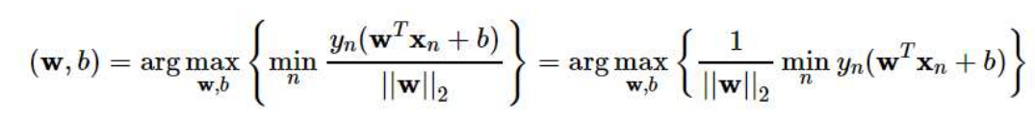
- Việc giải trực tiếp bài toán này sẽ rất phức tạp, nhưng ta có cách để đưa nó về bài toán đơn giản hơn
- Nhận xét quan trọng nhất là nếu ta thay vector hệ số bởi và bởi trong đó là một hằng số dương thì mặt phân chia không thay đổi, tức khoảng cách từ từng điểm đến mặt phân chia không đổi, tức margin không đổi
* Xác định lớp cho một điểm dữ liệu mới:
- Sau khi đã tìm được mặt phân cách wTx + b = 0
- Nhãn của bất kỳ một điểm được xác định bằng class(x) = 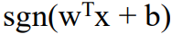

- Các độ đo để đánh giá mô hình.
  - Accuracy
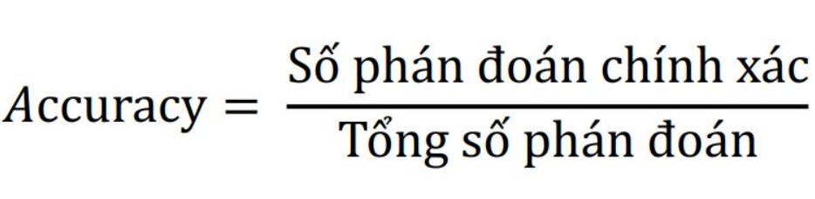
  - Precision

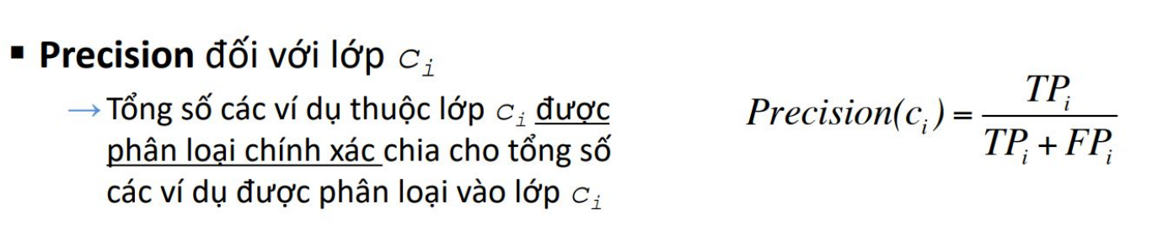
  - Recall
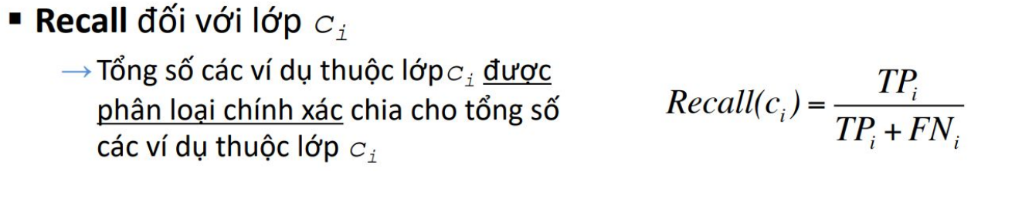
  - FI-score
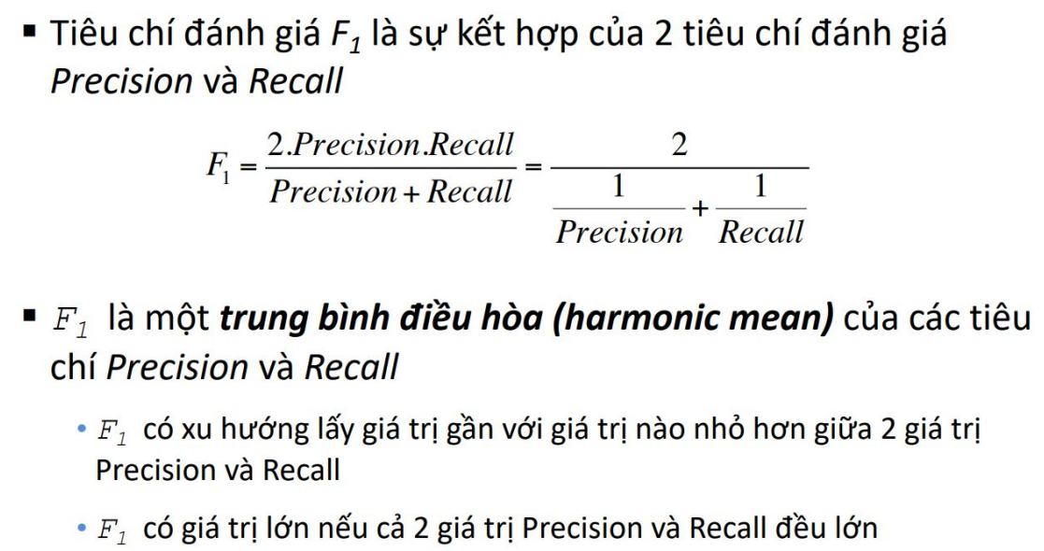

Phần 2. Thực nghiệm
1.Mô tả tập dữ liệu
- Mô tả tập dữ liệu của bài toán, dữ liệu gồm những chiều thông tin gì (mỗi mẫu (vertor) dữ liệu có những thông tin gì), có bao nhiêu mẫu dữ liệu (ít nhất là 100 vector dữ liệu). Mô tả nhãn lớp của dữ liệu.
- Mô tả bài toán (ví dụ với bài toán hồi quy, bài toán phân lớp dùng thông tin của những thuộc tính nào để dự đoán giá trị của thuộc tính nào, với bài toán phân cụm: phân bao nhiêu cụm)
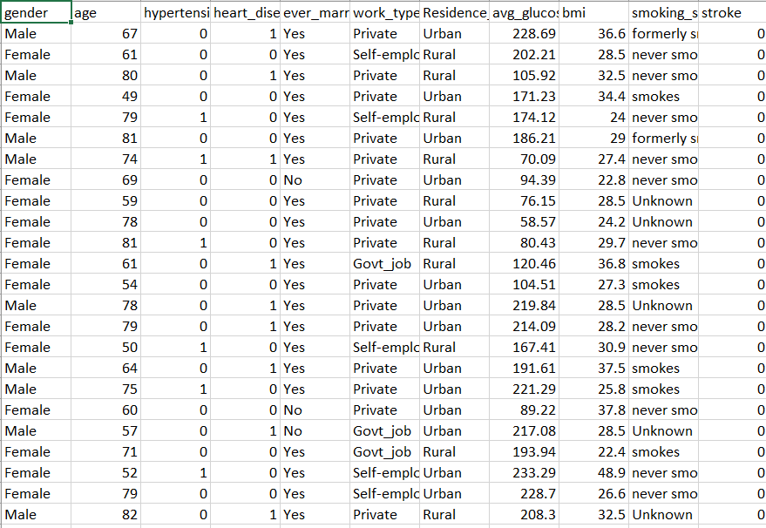
- Thu nhập tổng cộng 5111 mẫu
- Ma trận dữ liệu X gồm các cột:
Input:
- gender : giới tính
- age : tuổi
- hypertension : tăng huyết áp
- heart_disease: bệnh tim
- ever_married : tình trạng kết hôn
- work_type : công việc
- Residence_type : nơi cư trú
- avg_glucose_level: lượng đường trong máu
- bmi: chi số khối cơ thể
- smoking_status: tình trạng hút thuốc
Output :stroke : khả năng đột quỵ
- Chia tập dữ liệu thành 2 phần: 70% dùng để huấn luyện mô hình, 30% dùng để kiểm tra sự phù hợp của mô hình.
- Dùng thông tin của thuộc tính gender,age,hypertension,heart_disease,ever_married,work_type,Residence_type,avg_glucose_level,bmi,smoking_status
để dự đoán giá trị của thuộc tính stroke.
2. Mô tả cách giải bài toán bằng phương pháp học máy
Trường hợp 1: Nếu trong nhóm phương pháp học máy lựa chọn có phương pháp CROSS-VALIDATION
Bước 1: Chia toàn bộ tập dữ liệu thành k phần (phương pháp k-fold cross validation).
Bước 2: Chọn ngẫu nhiên k-1 phần làm training data, 1 phần còn lại làm test data. Sử dụng phương pháp học máy đã lựa chọn trên tập training data và test data để xây dựng và đánh giá mô hình. Bước 2 này được làm k lần.
Bước 3: Chọn mô hình có (train error + validation error) là nhỏ nhất.
Ví dụ:
Bước 1: Chia tập dữ liệu thành 3 tập A, B, C.
Bước 2: Huấn luyện và đánh giá mô hình trên tập training data và test data.
- Lần 1: training data: A, B; test data: C.
- Lần 2: training data: A, C; test data: B.
- Lần 3: training data: B, C; test data: A.
Trong 3 lần trên, lần nào có (train accuracy + validation accuracy) lớn nhất thì mô hình huấn luyện của lần đó được chọn làm mô hình dự đoán cho dữ liệu mới.
Trường hợp 2: Nếu trong đề tài sử dụng phương pháp phân cụm (K-mean), cần chỉ ra cách lựa chọn số cụm phù hợp nhất với tập dữ liệu (độ đo phân cụm đạt kết quả tốt nhất)
Trường hợp 3: Các đề tài còn lại (không thuộc trường hợp 1, trường hợp 2) chỉ ra cách lựa chọn mô hình tốt nhất.
3. Đánh giá mô hình

 | Kfold + Perceptron | Kfold + SVM
Accuracy | 0.949119373776908 | 0.949119373776908
Precision | 0.949119373776908 | 0.949119373776908
Recall | 1.0 | 0.949119373776908
F1_Score | 0.9738955823293172 | 0.9738955823293172

4. Mô tả các chức năng của chương trình
-Chương trình bao gồm các chức năng gì, giao diện của chương trình.
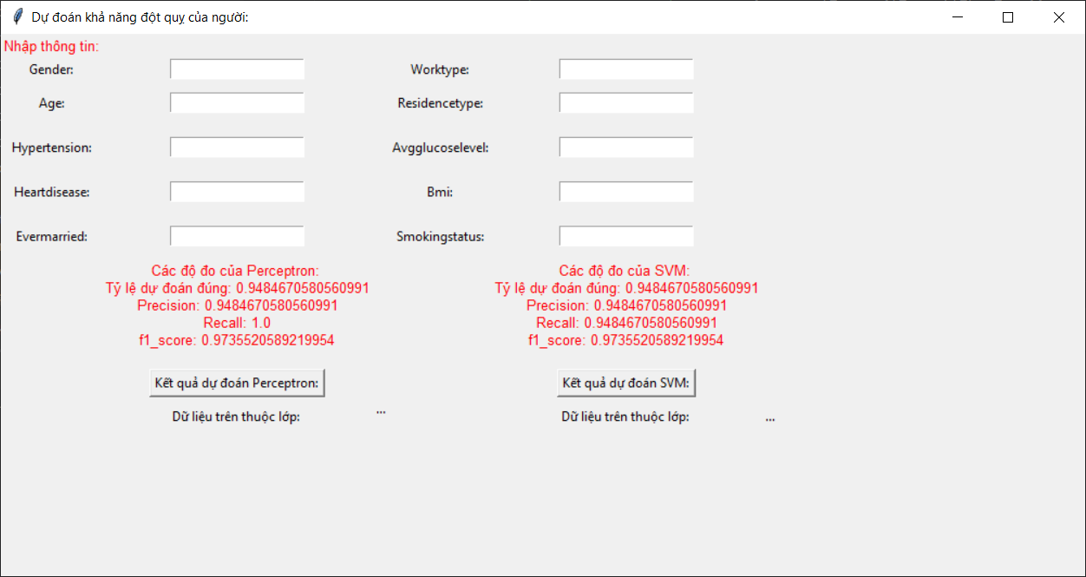
Phần 3. Kết luận
- Tóm lược các nội dung chính mà bài tập lớn làm được
Tài liệu tham khảo
-Các bài giảng :Chapter 2.2,Chapter 3.2,Chapter 5.2 của giảng viên Nguyễn Thị Kim Ngân
-https://machinelearningcoban.com/2017/03/04/overfitting/
-https://machinelearningcoban.com/2017/01/21/perceptron/
-https://machinelearningcoban.com/2017/04/09/smv/
-https://www.kaggle.com/datasets/fedesoriano/stroke-prediction-dataset?fbclid=IwAR1OkMy5vn7tBCCFbTrqxYf6JmXkUMbs9JsCvtYNGScRHVv373wDyev1QKE

